
Καινοτόμες λύσεις για τη βιώσιμη και περιβαλλοντικά φιλική φυτοπροστασία των οπωροκηπευτικών της Ελλάδας, στην Ευρώπη του μέλλοντος

Παραδοτέο Π3.6.5: Σκευάσματα dsRNA-BioClay έναντι εντόμων
Πληροφορίες για το έγγραφο
Αριθμός παραδοτέου: Π3.6.5
Ενότητα εργασίας: ΕΕ3
Επικεφαλής δικαιούχος: ΙΤΕ
Συγγραφείς: Κρίτων Καλαντίδης, Γιάννης Βόντας
Έκδοση: 1.0
Είδος Παραδοτέου: Έκθεση
Ημερομηνία παράδοσης: 15 Δεκεμβρίου 2025

Στοιχεία Πράξης
Τίτλος: Καινοτόμες λύσεις για τη βιώσιμη και περιβαλλοντικά φιλική φυτοπροστασία των οπωροκηπευτικών της Ελλάδας, στην Ευρώπη του μέλλοντος
Τίτλος (EN): InnoPP-Innovations in Plant Protection for sustainable and environmentally friendly pest control
Κωδικός πράξης: TAEDR-0535675
Ακρωνύμιο έργου: InnoPP
Ημερομηνία έναρξης: 15 Μαΐου 2023
Διάρκεια: 28 Μήνες
Συντονιστής Φορέας: Γεωπονικό Πανεπιστήμιο Αθηνών
Συντονιστής/ Επιστημονικός Υπεύθυνος: Ιωάννης Βόντας
Πίνακας Περιεχομένων

1 ΕΙΣΑΓΩΓΗ ΚΑΙ ΣΤΟΧΟΙ 4
2 ΠΕΡΙΓΡΑΦΗ ΤΩΝ ΕΡΓΑΣΙΩΝ 5
2.1 Υλικα και μεθοδοι 5
2.2 αποτελέσματα και συζήτηση 6
3 ΣΥΝΟΨΗ ΚΑΙ ΣΥΜΠΕΡΑΣΜΑΤΑ 16
4 ΠΑΡΑΡΤΗΜΑ Ι- Βιβλιογραφικές Αναφορές 17

Περίληψη του Έργου
Το έργο «Καινοτόμες λύσεις για τη βιώσιμη και περιβαλλοντικά φιλική φυτοπροστασία των οπωροκηπευτικών της Ελλάδας, στην Ευρώπη του μέλλοντος» στοχεύει στην ανάπτυξη σύγχρονων και καινοτόμων μεθόδων για την προστασία των καλλιεργειών όπως τα κηπευτικά, τα εσπεριδοειδή και το επιτραπέζιο σταφύλι. Περιλαμβάνει τη δημιουργία προηγμένων διαγνωστικών εργαλείων για την ανίχνευση εχθρών και παθογόνων με τεχνολογίες αιχμής, όπως ηλεκτρονικές παγίδες και βιοαισθητήρες, καθώς και πλατφόρμες αλληλούχισης για τον πλήρη προσδιορισμό των ιωμάτων. Επιπλέον, θα αναπτυχθούν μοντέλα πρόβλεψης επιδημιών και καινοτόμα βιοφυτοπροστατευτικά προϊόντα, τα οποία θα αξιολογηθούν για την ασφάλεια τους σε μη στόχους οργανισμούς. Τέλος, οι νέες τεχνολογίες θα ενσωματωθούν σε συστήματα ολοκληρωμένης διαχείρισης φυτοπροστασίας και θα δοκιμαστούν σε πραγματικές συνθήκες, ενώ θα αξιολογηθούν οι κοινωνικοοικονομικές και περιβαλλοντικές επιπτώσεις τους.
Σύνοψη της ΕΕ3
Η ΕΕ3 του έργου επικεντρώνεται στην ανάπτυξη και αξιολόγηση καινοτόμων βιοφυτοπροστατευτικών προϊόντων για την αντιμετώπιση δύσκολα ελέγξιμων εχθρών, ασθενειών και ζιζανίων που πλήττουν τα κύρια οπωροκηπευτικά της χώρας. Η ΕΕ3 περιλαμβάνει 13 υποενότητες οι οποόιες καλύπτουν ένα ευρύ φάσμα στρατηγικών φυτοπροστασίας, όπως βιοεντομοκτόνα και βιονηματοκτόνα φυτικής προέλευσης, μικροβιακά προϊόντα, βιοδιεγέρτες, φερομόνες, μοριακά βιοφυτοπροστατευτικά, νανοσωματιδιακά σκευάσματα, φυσικούς ζεόλιθους, αναστολείς ανθεκτικότητας και ανθεκτικές ποικιλίες. Στόχος είναι η αποτελεσματική, περιβαλλοντικά φιλική φυτοπροστασία και η μελέτη των επιδράσεων σε οργανισμούς μη στόχους, προωθώντας βιώσιμες λύσεις για τα ελληνικά οπωροκηπευτικά. Η ΕΕ3.6 επικεντρώνεται στην ανάπτυξη και αξιολόγηση μοριακών βιοφυτοπροστατευτικών προϊόντων, με έμφαση στη χρήση dsRNA και τεχνολογιών RNAi για την προστασία των καλλιεργειών από εντομολογικούς εχθρούς και μετασυλλεκτικά παθογόνα. Περιλαμβάνει τη βελτιστοποίηση μεθόδων παράδοσης dsRNA (in planta, VLP, BioClay) και την ανάπτυξη εξωγενούς εφαρμογής μέσω Spray-Induced Gene Silencing (SIGS).
Συνοπτική παρουσίαση του παραδοτέου Π3.6.5
Το παραδοτέο Π3.6.5 αποσκοπεί στην ανάπτυξη καινοτόμων πρωτοκόλλων για την αποτελεσματική χρήση dsRNA και τεχνολογιών RNAi, συνδυάζοντας την τεχνολογία SIGS με τη χρήση ειδικών νανοσωματιδίων βιολογικής προέλευσης προκειμένου για την εξωγενή εφαρμογή μέσω ψεκασμού, την αποφυγή πρόωρης αποικοδόμησης του dsRNA και την αποτελεσματική δράση, σε σχέση με άλλες συμβατικές εφαρμογές του dsRNA έναντι εντόμων όπως ο θρίπας (Frankliniella occidentalis).

ΕΙΣΑΓΩΓΗ ΚΑΙ ΣΤΟΧΟΙ
Η ανθεκτικότητα στα εντομοκτόνα αποτελεί ένα ολοένα και αυξανόμενο πρόβλημα για την παγκόσμια γεωργία, με όλο και περισσότερα είδη εντόμων να αναπτύσσουν μειωμένη ευαισθησία σε ευρέως χρησιμοποιούμενα χημικά σκευάσματα. Ένα χαρακτηριστικό παράδειγμα αποτελεί ο Θρίπας της Καλιφόρνιας (Frankliniella occidentalis), ένα εξαιρετικά εισβολικό και καταστροφικό είδος της τάξης των Θυσανόπτερων, που προκαλεί σημαντικές απώλειες στην παραγωγή πολλών καλλιεργειών. Σε αυτό το πλαίσιο, η τεχνολογία RNAi εμφανίζεται ως μια περιβαλλοντικά φιλική και εξειδικευμένη στρατηγική καταπολέμησης, βασισμένη στη στοχευμένη σίγηση γονιδίων μέσω εξωγενώς εφαρμοζόμενου δίκλωνου RNA (dsRNA). Η εφαρμογή της μεθόδου SIGS περιλαμβάνει διαφυλλική εφαρμογή dsRNA, το οποίο μπορεί να προσλαμβάνεται από τα έντομα κατά τη σίτιση ή μέσω συστηματικής μετακίνησης στο φυτό, οδηγώντας στη μείωση της έκφρασης κρίσιμων γονιδίων και, ενδεχομένως, στη μείωση της επιβίωσης ή της αναπαραγωγής τους. Η αποτελεσματικότητα της SIGS έχει επιβεβαιωθεί σε διάφορα εντομολογικά συστήματα· για παράδειγμα, διαφυλλική εφαρμογή dsRNA που στοχεύει το vATPase σε Frankliniella occidentalis ενισχύθηκε με τη χρήση φορέων όπως η χιτοζάνη, αυξάνοντας τον έλεγχο του πληθυσμού σε θερμοκηπιακές συνθήκες σε σχέση με το γυμνό dsRNA αλλά και σε αλευρώδεις (Khan et al 2023, 2025, Jain et 2022, Cai et al., 2018).
Ο σκοπός του παρόντος εγγράφου είναι να διερευνηθεί η δυνατότητα εφαρμογής της RNAi μέσω διαφυλλικής εφαρμογής dsRNA με τη μέθοδο SIGS. Επιλέχθηκαν γονίδια-στόχοι με βασικό ρόλο στη φυσιολογία και επιβίωση του εντόμου, και παρουσιάζονται τα αποτελέσματα από την ανάπτυξη πειραματικού πρωτοκόλλου για την εφαρμογή dsRNA, τη βελτιστοποίηση συγκεντρώσεων και χρόνων δειγματοληψίας, καθώς και την αξιολόγηση πιθανών ενισχυτικών παραγόντων της αποτελεσματικότητας, όπως επιφανειοδραστικά μέσα και φυτικά εξωκυτταρικά κυστίδια (EVs).
Το παρόν έγγραφο ακολουθεί την παρακάτω δομή:
1. Εισαγωγή και Στόχοι: Παρουσιάζεται το πλαίσιο της έρευνας και οι στόχοι του εγγράφου.
2. Περιγραφή των Εργασιών: 2.1. Υλικά και Μέθοδοι, 2.2. Αποτελέσματα και Συζήτηση.
3. Σύνοψη και Συμπεράσματα: Βασικά ευρήματα της έρευνας και σχετικά συμπεράσματα.
4. Παράρτημα: Βιβλιογραφικές αναφορές.

ΠΕΡΙΓΡΑΦΗ ΤΩΝ ΕΡΓΑΣΙΩΝ

Υλικά και Μέθοδοι

Το πρώτο στάδιο για τη διεξαγωγή των πειραματικών διαδικασιών του Π3.6.5 ήταν η διαμόρφωση των κατάλληλων συνθηκών για την εκτροφή του υπό μελέτη εντόμου, του Frankliniella occidentalis, θρίπα. Η εκτροφή του πραγματοποιήθηκε σε κλωβούς υπό ελεγχόμενες εργαστηριακές συνθήκες. Η θερμοκρασία διατηρήθηκε στους 25 ± 2 °C, η σχετική υγρασία στο 65–75% και η φωτοπερίοδος ορίστηκε σε 16/8hrs - φως/σκοτάδι. Ως ξενιστές χρησιμοποιήθηκαν φυτά φασολιού (Phaseolus vulgaris) σε γλάστρες, τα οποία αντικαθίσταντο κάθε 5–7 ημέρες. Οι κλωβοί έφεραν ανοίγματα αερισμού με λεπτό δίχτυ (<150 μm) για την αποτροπή διαφυγής των εντόμων. Υπό τις παραπάνω συνθήκες, ο βιολογικός κύκλος του είδους ολοκληρώνεται σε 10–14 ημέρες.

Στην εικόνα Π3.6.5-2 παρουσιάζονται επιγραμματικά τα βήματα που ακολούθησαν από την επιλογή των γονιδίων-στόχων μέχρι την εφαρμογή dsRNA με SIGS. Για τη σύνθεση του dsRNA, αρχικά, με βάση τη βιβλιογραφία επιλέχθηκαν γονίδια-στόχοι του εντόμου τα οποία είναι κρίσιμα για διάφορα στάδια της ανάπτυξης του (Khan et al 2025, 2024, Badillo-Vargas et al 2015) και ένα γονίδιο-μάρτυρας και σχεδιάστηκαν νέοι εκκινητές με το πρόγραμμα Primer3, NCBI. Ακολούθησε εξαγωγή RNA με τη μέθοδο Trizol, σύμφωνα με τη μεθοδολογία των Katsarou et al., και απομάκρυνση του γονιδιωματικού DNA με κατάλληλο ένζυμο (DNase, Roche) και αντίδραση RT-PCR (Enzyquest) για την ενίσχυση των γονιδίων-στόχων, σύμφωνα με τις οδηγίες των κατασκευαστών. Ακολούθως τα τμήματα απομονώθηκαν με τη χρήση εμπορικού κιτ (Nucleospin , Gel and PCR clean -up, Macheray Nagel), και τέλος συντέθηκε δίκλωνο RNA (dsRNA) σύμφωνα με τις οδηγίες του κιτ HiScribe® T7 High Yield RNA Synthesis Kit (NEB). Τα παραγόμενα dsRNA καθαρίστηκαν και αξιολογήθηκαν ως προς την ποιότητα και την ποσότητά τους μέσω ηλεκτροφόρησης σε γέλη αγαρόζης και ποσοτικοποίησης σε Nanodrop, αντίστοιχα, πριν τη συνέχιση των επόμενων πειραματικών σταδίων (Π3.6.5-1Α).

Για τις βιοδοκιμές αρχικά πρετοιμάστηκαν τα πιάτα Petri με θρεπιτικό Agar σε συγκέντρωση 1.5% για τη διατήρηση τμήματος φύλλου φασολιού. Τα φύλλα που χρησιμοποιήθηκαν ήταν ηλικίας 10-14 ημερών. Ακολούθησε ψεκασμός των πιάτων με 1ml διαλύματος που περιείχε την κατάλληλη συγκέντρωση dsRNA με ή χωρίς πρόσθετες ουσίες, όπως το επιφανειοδραστικό DaSH (~37.5 % Μεθυλικοί εστέρες λιπαρών οξέων, ~5.0 % Ολεϊκό οξύ, ~22.5 % Φωσφορικοί εστέρες, ~35.0 % Βοηθητικές ουσίες, BASF Agricultural Solutions) ή βιολογικά μόρια, χρησιμοποιώντας τη συσκευή Potter spray tower. Τέλος, τοποθετήθηκαν στα πιάτα τα έντομα που έχουν συλλεχθεί και παραμείνει νηστικά για 2-4 ώρες. Τα πιάτα διατηρήθηκαν σε συνθήκες δωματίου έως τα προκαθορισμένα χρονικά σημεία δειγματοληψίας. Κατά τη δειγματοληψία πραγματοποιήθηκε καταμέτρηση των ατόμων και συλλογή τους με αντλία αέρα για περαιτέρω ανάλυση. Για τις βιοδοκιμές αρχικά προετοιμάστηκαν τα πιάτα Petri με θρεπιτικό Agar σε συγκέντρωση 1.5% για τη διατήρηση τμήματος φύλλου φασολιού. Τα φύλλα που χρησιμοποιήθηκαν ήταν ηλικίας 10-14 ημερών. Ακολούθησε ψεκασμός των πιάτων με 1ml διαλύματος που περιείχε την κατάλληλη συγκέντρωση dsRNA με ή χωρίς πρόσθετες ουσίες, όπως το επιφανειοδραστικό DaSH (~37.5 % Μεθυλικοί εστέρες λιπαρών οξέων, ~5.0 % Ολεϊκό οξύ, ~22.5 % Φωσφορικοί εστέρες, ~35.0 % Βοηθητικές ουσίες, BASF Agricultural Solutions) ή βιολογικά μόρια, χρησιμοποιώντας τη συσκευή Potter spray tower.

Τέλος, τοποθετήθηκαν στα πιάτα τα έντομα που έχουν συλλεχθεί και παραμείνει νηστικά για 2-4 ώρες. Τα πιάτα διατηρήθηκαν σε συνθήκες δωματίου έως τα προκαθορισμένα χρονικά σημεία δειγματοληψίας. Κατά τη δειγματοληψία πραγματοποιήθηκε καταμέτρηση των ατόμων και συλλογή τους με αντλία αέρα για περαιτέρω ανάλυση.

Στη συνέχεια, ακολούθησε εκχύλιση και εξαγωγή RNA, όπως περιγράφεται παραπάνω, και ανάλυση της σχετικής έκφρασης του γονιδίου-στόχου με PCR πραγματικού χρόνου (quantitative PCR,qPCR), χρησιμοποιώντας ειδικά σχεδιασμένους εκκινητές και το SYBR Green Master Mix (Bio-Rad), σύμφωνα με τις οδηγίες του κατασκευαστή (Π3.6.5-1Β). Το γονίδιο elongation factor 1-alpha (EF1α) χρησιμοποιήθηκε ως γονίδιο αναφοράς. Τα αποτελέσματα κανονικοποιήθηκαν με τα αντίστοιχα αποτελέσματα των ατόμων που ψεκάστηκαν με dsGFP ως αρνητικό μάρτυρα, των οποίων η τιμή ορίστηκε ως 1. Η ανάλυση των αποτελεσμάτων πραγματοποιήθηκε σύμφωνα με τη μέθοδο του Pfaffl (Pfaffl et al., 2004).

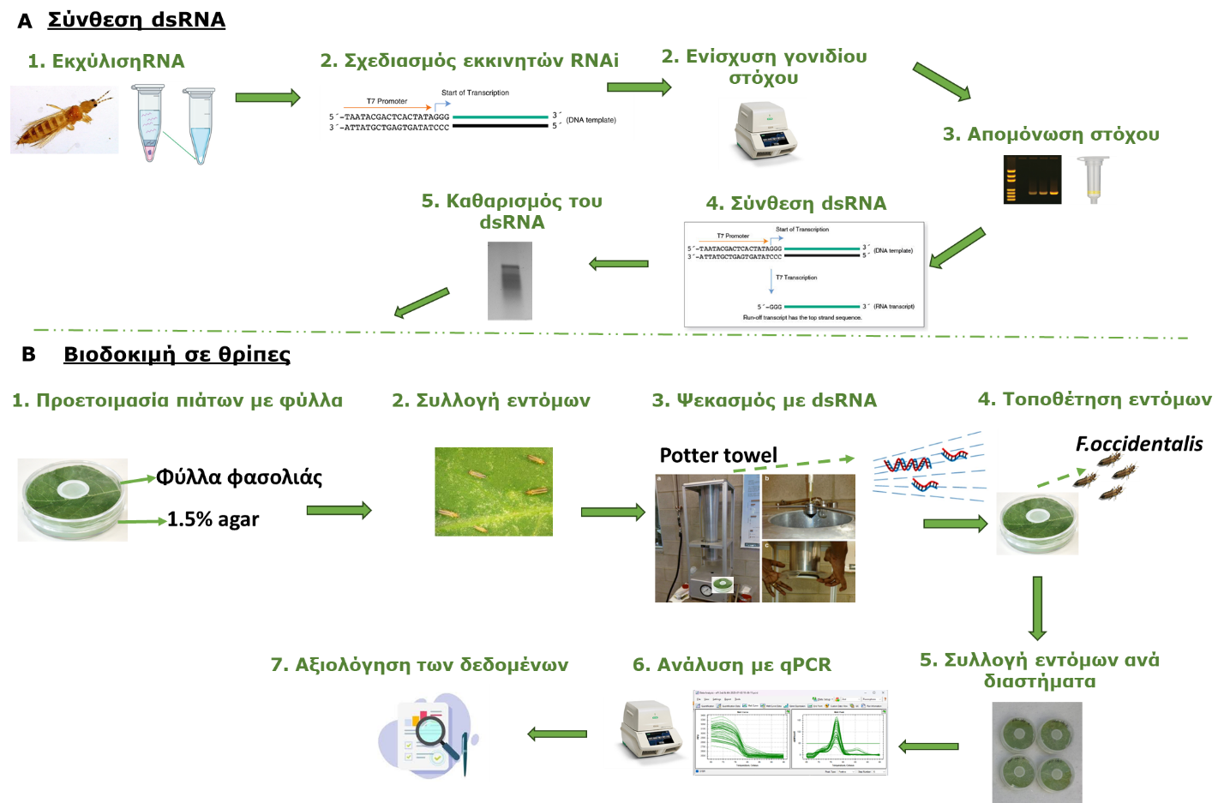
Εικόνα Π3.6.5-2. Πειραματική προσέγγιση για το Π3.6.5 για Α. τη σύνθεση του dsRNA, και Β. τις βιοδοκιμές σε θρίπες.

Αποτελέσματα και Συζήτηση
Στην προσπάθεια για εναλλακτικούς τρόπους καταπολέμησης του θρίπα, στο Π3.6.5 έγινε προσπάθεια ανάπτυξης πρωτοκόλου με τη χρήση dsRNA και την εφαρμογή του με SIGS. Τα γονίδια- στόχοι που επιλέχθηκαν ήταν τα:
- Vacuolar-type ATPase A (V-ATPase A) που συμμετέχει στη ρύθμιση pH και μεταφορά και επεξεργασία θρεπτικών ουσιών. Για το γονίδιο αυτό δοκιμάστηκαν δύο διαφορετικά dsRNΑ (VATPase A και VATPase A.V από διαφορετικές περιοχές του γονιδίου)
- Coatomer subunit epsilon (COPE) που συμμετέχει στην ενδοκυτταρική μεταφορά κυστιδίων και συστατικών Golgi-ER
- Toll-like receptor 6 (TLR6) που συμμετέχει στην ανοσοποίηση / αναγνώριση παθογόνων
Ενισχύθηκαν με PCR τμήματα γονιδίων - στόχων περίπου 500bp, μέγεθος το οποίο είναι κατάλληλο για RNAi εφαρμογές (Εικόνα Π.3.6.5-3).
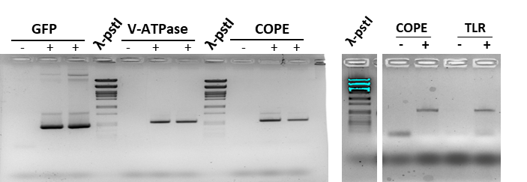
Εικόνα Π3.6.5 -3. Ενδεικτικές φωτογραφίες από την ενίσχυση των γονιδίων-στόχων.
Αφού τα τμήματα απομονώθηκαν με την χρήση

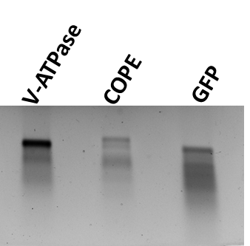
Στη συνέχεια έγινε σύνθεση του dsRNA και παρουσιάζονται ενδεικτικές εικόνες στην εικόνα Π3.6.5-4.
Εικόνα Π3.6.5-4. Ενδεικτικές εικόνες dsRNA των γονιδίων- στόχων σε αποδιατακτική γέλη αγαρόζης.
Για τα πειράματα βιοδοκιμών δοκιμάστηκαν διαφορετικές συγκεντρώσεις τόσο για το dsRNA όσο και για τα χρονικά περιθώρια της δειγματοληψίας. Τα καλύτερα ωστόσο, για τεχνικούς λόγους, αποτελέσματα προέκυψαν από τις τρεις (3) ημέρες μετά τον ψεκασμό (days post spray, dps). Έτσι, για το γονίδιο – στόχο TLR, τα πιατάκια ψεκάστηκαν με 1ml διαλύματος με συγκέντρωση του dsRNA να είναι 50ng/ul, και τα άτομα των εντόμων συλλέχθηκαν 3dps. Από την ανάλυση με ποσοτική αντίδραση PCR, qPCR, ως προς τα επίπεδα του γονιδίου-στόχου, δεν προέκυψε θετική επίδραση και μείωση των μεταγράφων του TLR (Εικόνα Π3.6.-5Α).
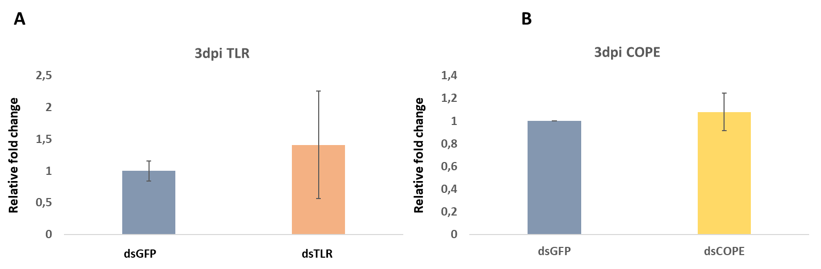
Αντίστοιχα, δεν παρατηρήθηκε διαφοροποίηση ως προς τα επίπεδα του COPE γονιδίου, έπειτα από 3 ανεξάρτητες βιοδοκιμές που πραγματοποιήθηκαν με ψεκασμό 1ml με συγκέντρωση 35ng/ul COPE dsRNA (Εικόνα Π3.6.5-5Β).
Εικόνα Π3.6.5-5. Παρουσίαση αποτελεσμάτων qPCR για τον έλεγχο των επιπέδων των Α.TLR και B. COPE γονιδίων-στόχων του θρίπα.

Mε τον ίδιο τρόπο πραγματοποιήθηκαν οι βιοδοκιμές και για τα δύο διαφορετικά dsRNA του γονιδίου VATPaseA και VATPaseA.V, σε συγκεντρώσεις 30, 35 και 50ng/ulγια το VATPaseA και 30 και 50ng/ul για το VATPase A.V.
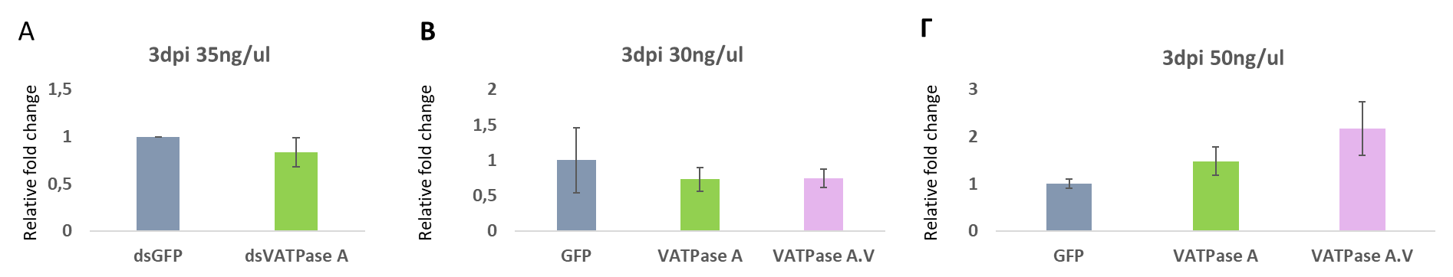
Έπειτα από ανάλυση qPCR 3dps και για τα δύο δίκλωνα παρατηρείται μία τάση μείωσης των επιπέδων του VATPaseA 0,5 φορές για ψεκασμό με συγκέντρωση 30ng/ul (Εικόνα Π3.6.5.-6Β), 0,7 φορές για τα 35ng/ul (Εικόνα Π3.6.5.-6Α) και καθόλου για τα 50ng/ul (Εικόνα Π3.6.5.-6Γ). Παρομοίως, και το VATPaseA.V. παρουσιάζει μείωση των επιπέδων του έως 0,7 φορές στα ψεκάζοντας με συγκέντρωση 35ng/ul ενώ δε μεταβάλλεται στην περίπτωση του ψεκασμού με 50ng/ul.
Εικόνα Π3.6.5-6. Παρουσίαση αποτελεσμάτων qPCR για τον έλεγχο των επιπέδων των VATPaseA και VATPaseA.V με Α. 35ng/ul, Β. 30ng/ul και Γ. 50ng/ul κατά τον ψεκασμό.

Για μία από τις επαναλήψεις της παραπάνω βιοδοκιμής, κατέστη δυνατή και η συλλογή στις 5dps και πραγματοποιήθηκε qPCR. Φαίνεται ότι 5dps η μείωση στα επίπεδα των μεταγράφων για το VATPaseA.V. ήταν ακόμα μεγαλύτερη από τις 3pds και έφτανε τις 0,5 φορές κατά τον ψεκασμό με 30ng/ul (εικόνα Π3.6.5-7).

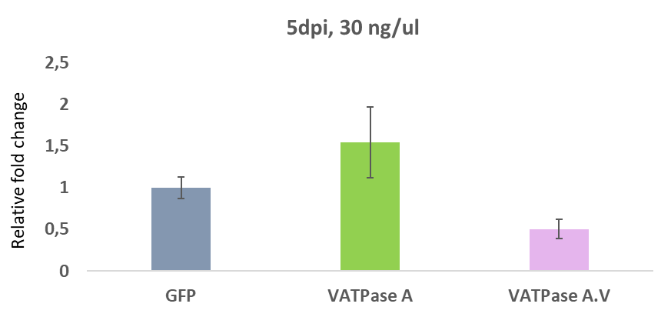
Εικόνα Π3.6.5-7. Παρουσίαση αποτελεσμάτων qPCR για τον έλεγχο των επιπέδων του VATPaseA 5dps με 30ng/ul dsVATPaseA.V.
Στη συνέχεια, στο πλαίσιο των πειραμάτων βιοδοκιμών σε θρίπες, αντί της αρχικά προβλεπόμενης χρήσης του bioclay στο παραδοτέο, χρησιμοποιήθηκαν εξωκυτταρικά κυστίδια (Extracellular Vesicles, EVs) ως φορέας των δίκλωνων RNA. Η συγκεκριμένη προσέγγιση επιλέχθηκε καθώς για τεχνικούς λόγους καθώς για λόγους άδειας του συγκεκριμένου σκευάσματος δεν κατέστη δυνατή η απόκτηση του. Ωστόσο, επιλέχθηκαν τα EVs για τα οποία υπάρχουν μελέτες που δείχνουν τη συμμετοχή τους στη μεταφορά μικρών RNA μεταξύ διαφορετικών οργανισμών, υποστηρίζοντας τον πιθανό ρόλο τους ως φυσικών φορέων δίκλωνου RNA σε εφαρμογές RNAi έναντι εντόμων-στόχων (Cai et al, 2018). Παρέχουν έτσι έναν εναλλακτικό και λειτουργικά συγκρίσιμο σύστημα μεταφοράς, επιτρέποντας την αξιολόγηση της αποτελεσματικότητας των δίκλωνων RNA υπό συνθήκες εφαρμογής ψεκασμού. Επιπλέον, ελέγχθηκε και η χρήση επιφανειοδραστικού παράγοντα για τη βελτίωση της διαβροχής και της προσκόλλησης κατά τους ψεκασμούς. Έχει δειχθεί ότι τέτοιου τύπου ουσίες που αναμιγνύονται μαζί με το dsRNA μπορεί ενισχύουν την πρόσληψη και τη μετακίνηση του dsRNA που εφαρμόζεται διαφυλλικά (Jain et al, 2022).
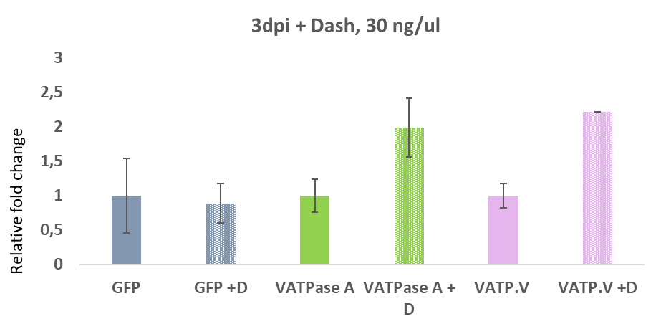
Έτσι, το επιφανειοδραστικό μέσο που δοκιμάστηκε είναι το Dash. Αναμίχθηκαν 50ng/ul δίκλωνου dsRNA με 0.5% από το Dash και ακολουθήθηκε η ίδια διαδικασία για τις βιοδοκιμές και την ανάλυση των αποτελεσμάτων όπως ανωτέρω. Φαίνεται ότι μετά την προσθήκη του επιφανειοδραστικού μέσου για την περίπτωση του αρνητικού μάρτυρα δεν παρατηρείται κάποια επίδραση, ωστόσο στην περίπτωση και των δύο ds VATPase και VATPaseA.V, παρατηρείται σχεδόν δύο φορές αύξηση των επιπέδων του γονιδίου στόχου αντί για την αναμενόμενη μείωση (εικόνα Π3.6.5-8).
Εικόνα Π3.6.5-8. Παρουσίαση αποτελεσμάτων qPCR για τον έλεγχο των επιπέδων του VATPaseA με συνδυασμό του dsRNA με το επιφανειοδραστικό Dash.
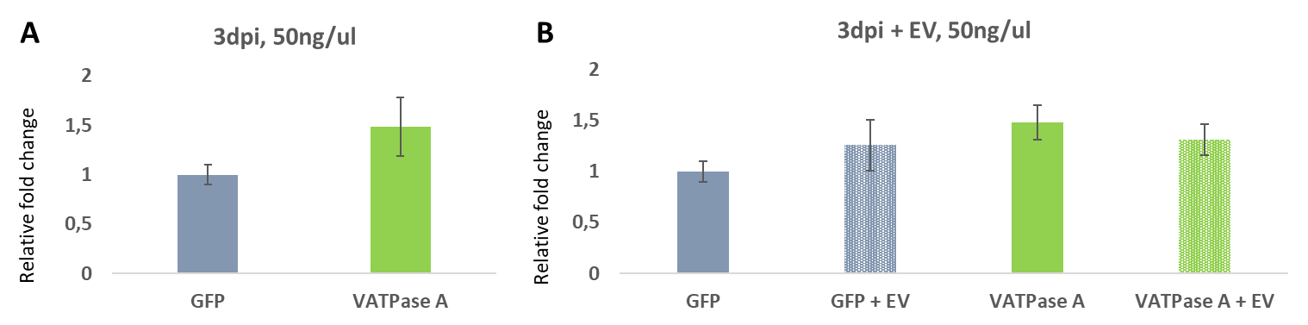
Παρομοίως, για να μελετηθεί η επίδραση των EVs στη μεταφορά των του dsRNA στα έντομα, dsRNA σε συγκέντρωση 30ng/ul μαζί με 50ng EVs από φυτά τομάτας και επαναλήφθηκαν οι βιοδοκιμές και η ανάλυση όπως παραπάνω. Από την ανάλυση προκύπτει ότι ούτε σε αυτήν την περίπτωση η ανάμιξη με τα EvS δε βοήθησε θετικά την επίδραση του dsRNA για την αποτελεσματική καταστολή του γονιδίου στόχου (Εικόνα Π3.6.5-9).
Εικόνα Π3.6.5-9. Παρουσίαση αποτελεσμάτων qPCR για τον έλεγχο των επιπέδων του VATPaseA με συνδυασμό του dsRNA με EVs από φυτό τομάτας.
Ωστόσο, όπως και στην περίπτωση της χρήσης του επιφανειοδραστικού Dash, καταλληλότερος μάρτυρας θα ήταν η σύγκριση με την προσθήκη των υποψήφιων βελτιωτικών μέσων χωρίς την παρουσία του δίκλωνου RNA.

ΣΥΝΟΨΗ ΚΑΙ ΣΥΜΠΕΡΑΣΜΑΤΑ

Στο πλαίσιο της αναζήτησης εναλλακτικών και περιβαλλοντικά φιλικών μεθόδων καταπολέμησης του θρίπα, στο Π3.6.5 διερευνήθηκε η δυνατότητα εφαρμογής της RNA παρεμβολής (RNA interference, RNAi) μέσω διαφυλλικής εφαρμογής δίκλωνου RNA (dsRNA) με τη μέθοδο SIGS (Spray-Induced Gene Silencing). Επιλέχθηκαν γονίδια-στόχοι με βασικό ρόλο στη φυσιολογία και επιβίωση του εντόμου, και αναπτύχθηκε πειραματικό πρωτόκολλο που περιλάμβανε τη σύνθεση και εφαρμογή dsRNA, τη βελτιστοποίηση συγκεντρώσεων και χρόνων δειγματοληψίας, καθώς και την αξιολόγηση πιθανών ενισχυτικών παραγόντων της αποτελεσματικότητας, όπως επιφανειοδραστικά μέσα και φυτικά εξωκυτταρικά κυστίδια (EVs) και φαίνεται ότι:

- Αναπτύχθηκε και εφαρμόστηκε πειραματικό πρωτόκολλο σύνθεσης και διαφυλλικής εφαρμογής dsRNA (SIGS) σε σύστημα βιοδοκιμών με θρίπα.

- Τα γονίδια-στόχοι TLR6 και COPE δεν παρουσίασαν μείωση των επιπέδων έκφρασης στις συνθήκες που δοκιμάστηκαν, γεγονός που υποδηλώνει περιορισμένη αποτελεσματικότητα της RNAi για τα συγκεκριμένα γονίδια στο παρόν σύστημα.

  - Για το γονίδιο V-ATPase A, παρατηρήθηκε ήπια αλλά επαναλήψιμη μείωση των επιπέδων μεταγράφων, κυρίως σε χαμηλότερες συγκεντρώσεις dsRNA (30–35 ng/μl).

  - Η αύξηση της συγκέντρωσης του dsRNA στα 50 ng/μl δεν οδήγησε σε βελτίωση της σίγησης, γεγονός που υποδεικνύει πιθανή ύπαρξη ορίου αποτελεσματικότητας.

  - Η δειγματοληψία στις 5 ημέρες μετά τον ψεκασμό έδειξε εντονότερη μείωση των επιπέδων μεταγράφων για το VATPaseA.V, σε σύγκριση με τις 3 ημέρες.

  - Η προσθήκη του επιφανειοδραστικού μέσου Dash στο διάλυμα του dsRNA δεν βελτίωσε την αποτελεσματικότητα της RNAi· αντίθετα, παρατηρήθηκε αύξηση των επιπέδων έκφρασης του γονιδίου-στόχου.

  - Η χρήση φυτικών εξωκυτταρικών κυστιδίων (EVs) από τομάτα ως πιθανοί φορείς dsRNA δεν οδήγησε σε ενίσχυση της καταστολής του γονιδίου-στόχου στις δοκιμασμένες συνθήκες.

ΠΑΡΑΡΤΗΜΑ Ι
Βιβλιογραφικές Αναφορές
Jain, Ritesh G, Fletcher, Stephen J, Manzie, Narelle, Robinson, Karl E, Li, Peng, Lu, Elvin, Brosnan, Christopher A, Xu, Zhi Ping, and Mitter, Neena/ 2022. Foliar application of clay-delivered RNA interference for whitefly control. Nature Plants 8 (5) 535-548. https://doi.org/10.1038/s41477-022-01152-8
Falguni Khan, Mojtaba Esmaeily, Gahyeon Jin, Sedat Sevin, Chuleui Jung, Eunhye Ham, Yonggyun Kim. 2025. A sprayable long hairpin dsRNA formulated with layered double hydroxide against the western flower thrips, Frankliniella occidentalis: Control efficacy in a greenhouse and influence on beneficial insects.Pesticide Biochemistry and Physiology, Volume 209, 106331, ISSN 0048-3575,
https://doi.org/10.1016/j.pestbp.2025.106331.
Falguni Khan, Gahyeon Jin, Yonggyun Kim. 2025. Spraying dsRNA with chitosan formulation improves control of the western flower thrips, Frankliniella occidentalis, in a greenhouse. Insect Mol Biol. 2025 Aug;34(4):552-569. doi: 10.1111/imb.12954. Epub 2024 Aug 13. PMID: 39136392.
Cai Q, Qiao L, Wang M, He B, Lin FM, Palmquist J, Huang SD, Jin H. 2018. Plants send small RNAs in extracellular vesicles to fungal pathogen to silence virulence genes. Science. 2018 Jun 8;360(6393):1126-1129. doi: 10.1126/science.aar4142. Epub 2018 May 17. PMID: 29773668; PMCID: PMC6442475.
Badillo-Vargas IE, Rotenberg D, Schneweis BA, Whitfield AE. RNA interference tools for the western flower thrips, Frankliniella occidentalis. 2015. J Insect Physiol. May;76:36-46. doi: 10.1016/j.jinsphys.2015.03.009. Epub 2015 Mar 18. PMID: 25796097.

Katsarou K, Kryovrysanaki N, Kalantidis K. 2022. Detection of Viroid RNA and vd-siRNA in N. benthamiana Plants: Northern Blot Analyses for Viroid and vd-siRNAs. Methods Mol Biol.; 2316:287-312. doi: 10.1007/978-1-0716-1464-8_24.

Pfaffl MW. 2001.A new mathematical model for relative quantification in real-time RT-PCR. Nucleic Acids Res. 2001 May 1;29(9):e45. doi: 10.1093/nar/29.9.e45. PMID: 11328886; PMCID: PMC55695.

